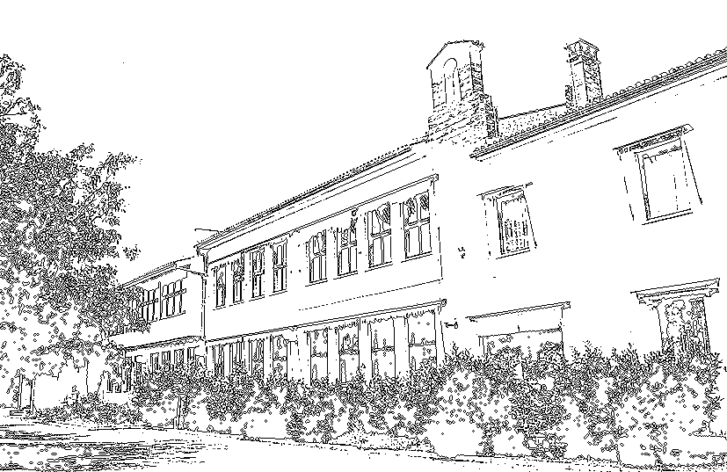  Osnovna šola  dr. Aleš Bebler - Primož  Hrvatini 137  6280 Ankaran  E-pošta:  os.hrvatini@guest.arnes.si |  | Telefon: 05 651 40 70  T.R.: 01250 – 6030656119  UJP Koper

VLOGA ZA OPROSTITEV OBISKOVANJA IZBIRNIH PREDMETOV

Podpisani/podpisana________________________, stanujoči _________________________
(starši/ zakonit zastopnik otroka) (prebivališče)
vlagam prošnjo, da je moj otrok _________________________________, rojen _____________,
(ime in priimek)                                                 (datum rojstva)
ki obiskuje ____________ OŠ dr. Aleš Bebler - Primož, Hrvatini, v šolskem letu 2019/2020,
(trenutni razred)
oproščen sodelovanja pri izbirnih predmetih:

1. v celoti,
2. pri eni uri tedensko (ustrezno obkrožite).

Kot dokazilo o obiskovanju glasbene šole z javnim veljavnim programom prilagam Potrdilo o vpisu za šolsko leto za katerega uveljavljam oprostitev obiskovanja izbirnih predmetov.

V _______________, dne ___.___._____
Podpis staršev: ____________________

